UNIVERSIDAD AUTÓNOMA DE BUCARAMANGA
Facultad de Ingeniería
Ingeniería de Sistemas

INFORME DE LABORATORIO 4
AMQP y tercer protocolo: comparación con MQTT hacia Azure IoT Central

Presentado por:
Juan Sebastian Lizcano Jaimes
Angie Katherine Suarez Ortiz
Miguel Angel Hernandez Quintero
IoT + Cloud + Sistemas Distribuidos

Bucaramanga, octubre de 2026

Resumen ejecutivo
Se cambió el transporte del dispositivo Python de la VM a AMQP, se agregó HTTPS como tercer protocolo y se compararon ambos con MQTT, la línea base del Laboratorio 3. Los tres clientes publicaron las mismas cuatro variables del panel solar en Lab 2 Python 07, dentro de la aplicación laboratorio-1, y se midieron con el mismo método: bytes de la conexión TCP, tiempo de confirmación y tiempo entre la creación del mensaje y su registro en IoT Hub. Las capturas están en el Anexo A.
1. Rol de AMQP en Azure
AMQP 1.0 organiza el intercambio en conexiones, sesiones y enlaces, y controla el flujo con créditos: el receptor indica cuántos mensajes acepta antes de recibirlos. Cada entrega termina con un estado propio (accepted, rejected o released), lo que permite reintentar exactamente lo que falló. Por eso Azure lo usa en el plano de servicio: Service Bus y Event Hubs lo hablan de forma nativa, y el endpoint de eventos de IoT Hub, compatible con Event Hubs, se consume por AMQP. Para el dispositivo, IoT Hub acepta AMQP en el puerto 5671 o sobre WebSockets en el 443; desde la VM el 5671 estaba abierto, así que se usó AMQPS directo.
2. AMQP hacia IoT Central
Como azure-iot-device para Python solo trae MQTT, el cliente amqp_cliente.py se hizo con Qpid Proton 0.40. Se conecta al hub de la aplicación por el puerto 5671 con TLS 1.2, se autentica con SASL PLAIN (usuario lab2-python-07@sas.{hub} y token SAS como contraseña) y abre una sesión con un enlace de envío hacia /devices/lab2-python-07/messages/events. IoT Hub concedió 50 créditos y aceptó los 10 mensajes en 133 a 171 ms. En Datos sin procesar aparecen las cuatro variables con su hora de creación:
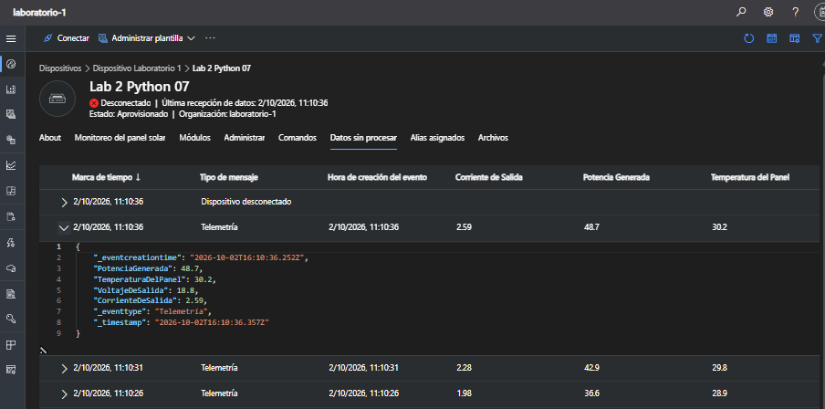
Figura 1. Mensaje AMQP con las cuatro variables en Datos sin procesar de IoT Central.
Frente al MQTT del Lab 3, la conexión también es persistente, pero la sesión y el enlace son explícitos, cada entrega tiene su estado y la traza de tramas permite depurar el protocolo sin descifrar TLS. El costo es un establecimiento más pesado (285 ms y 1216/4200 bytes) y unos 74 bytes más por mensaje. AMQP resuelve mejor que MQTT el control de flujo y la confirmación individual entre servicios: el crédito evita saturar al receptor y el estado de cada entrega permite reintentos precisos.
3. Tercer protocolo: HTTPS
Se eligió HTTPS por una razón de negocio: varios inversores y dataloggers de plantas solares solo tienen salida por el puerto 443 según la política de red del cliente, y reportan cada 5 a 15 minutos, así que mantener una sesión abierta no aporta. https_cliente.py hace POST a /devices/lab2-python-07/messages/events con el token SAS en el encabezado Authorization; IoT Hub respondió 204 en los 20 envíos y los datos llegaron a la misma aplicación. Ventajas: atraviesa firewalls y proxies, se depura con cualquier herramienta HTTP y no necesita librerías nuevas. Desventajas: cada petición repite encabezados y token (766 bytes de subida, casi el triple que MQTT), con conexión nueva el saludo TLS suma unos 5 KB por mensaje y no admite comandos en línea, solo consulta de mensajes. La implementación real fueron unas 150 líneas sin dependencias nuevas; lo delicado fue armar el token y los encabezados iothub-*.
4. Tabla comparativa MQTT, AMQP y HTTPS
Criterio | MQTT | AMQP | HTTPS
Overhead por mensaje | 263 bytes de subida y 33 de bajada | 337 bytes de subida y 55 de bajada | 766 de subida y 93 de bajada; 1379 y 3617 con TLS nuevo
Establecimiento | 203 ms; 963/3620 bytes (TLS y CONNECT) | 285 ms; 1216/4200 bytes (TLS, SASL, open, begin y attach) | 129 ms; 611/3524 bytes (solo TLS)
Latencia percibida | PUBACK en 141 ms; creación a IoT Hub 107 ms | Disposición en 142 ms; creación a IoT Hub 109 ms | Respuesta en 144 ms (188 con TLS nuevo); creación a IoT Hub 114 ms
Fiabilidad | QoS 0 y 1; PUBACK por mensaje; la sesión resiste cortes cortos | Estado por entrega, crédito y modos de liquidación | Código HTTP por petición; reintentos a cargo del cliente
Soporte en microcontrolador / Wokwi | Nativo en el ESP32 con esp-mqtt y Azure SDK for C | Poco práctico: el SDK embebido de Azure no trae AMQP | Posible con HTTPClient y TLS, pero caro por mensaje
Facilidad de debug | Topics y QoS legibles en los registros | Traza de tramas con PN_TRACE_FRM | La más simple: curl, encabezados y códigos de estado
Paso de firewalls | 8883 suele bloquearse; MQTT sobre WebSockets en 443 | 5671 suele bloquearse; AMQP sobre WebSockets en 443 | El mejor: 443 y compatible con proxies
Caso de uso ideal | Telemetría frecuente desde dispositivos | Servicios y gateways con mucho volumen | Envíos esporádicos desde redes restringidas
5. Recomendaciones por capa
- Dispositivo (Wokwi y ESP32 futuro): MQTT con QoS 1 sobre TLS y, si la red bloquea el 8883, MQTT sobre WebSockets en el 443. Es el más liviano por mensaje y el único que trae el SDK embebido de Azure.
- Entre servicios Azure y en la plataforma propia (Labs 5 a 8): AMQP, porque Service Bus y Event Hubs lo usan de forma nativa y el crédito y el estado por entrega sirven para colas y procesamiento con garantías.
- Dos protocolos para el resto del curso: MQTT en el borde y AMQP en el backend. HTTPS queda para integraciones puntuales o equipos detrás de proxies, porque cuesta casi el triple por mensaje y no recibe comandos en línea.
Anexo A. Evidencias del procedimiento
Las capturas siguen el orden en que se hicieron las pruebas el 2 de octubre de 2026. Las horas de IoT Central están en hora de Colombia y las de los registros en UTC.
A.1 Entorno y preparación
Se trabajó en la VM del Laboratorio 2 (Debian 12 y Python 3.11), en la carpeta ~/laboratorio4 con su propio entorno virtual. Se instalaron libssl-dev y pkg-config para compilar Qpid Proton 0.40 con soporte TLS, y con pip se instalaron python-qpid-proton, paho-mqtt, python-dotenv y certifi. El archivo .env reutiliza el hostname del hub, el Device ID y la clave de lab2-python-07 del Laboratorio 3 y no se sube al repositorio. Los tres clientes comparten el módulo comun.py: el mismo generador de lecturas, el mismo token SAS y la misma forma de medir, con los bytes de cada conexión tomados con ss y los tiempos con el reloj de la VM. El ESP32 de Wokwi sigue disponible como testigo MQTT de los laboratorios anteriores.
A.2 Puertos y TLS
El hub de la aplicación resolvió a 20.44.8.231, un gateway de IoT Hub en Central US, y los puertos 8883, 5671 y 443 respondieron. El saludo TLS del 5671 negoció TLS 1.2 con ECDHE-RSA-AES128-GCM-SHA256 y certificado válido, así que no hizo falta AMQP sobre WebSockets.
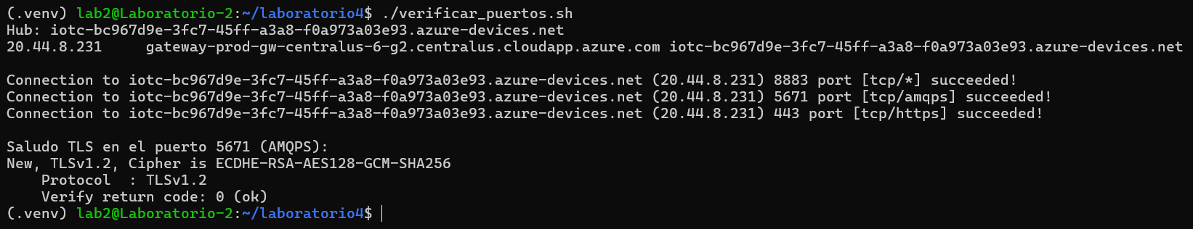
Figura A1. Resolución del hub, puertos abiertos y TLS del puerto 5671.
A.3 AMQP hacia IoT Central
La corrida formal envió 10 mensajes cada 5 s. El encabezado resume la sesión: puerto 5671, TLS validado, SASL PLAIN con token SAS y destino del enlace. La conexión, la sesión y el enlace quedaron listos en 285 ms y IoT Hub concedió 50 créditos; cada transferencia descuenta uno.
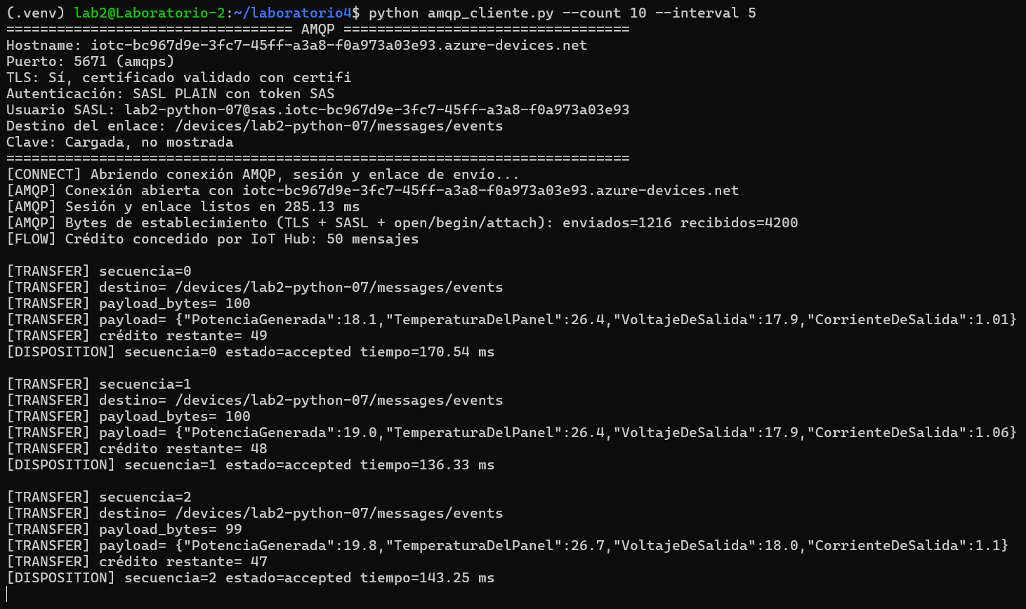
Figura A2. Inicio de la corrida AMQP: parámetros, establecimiento, crédito y primeras entregas.
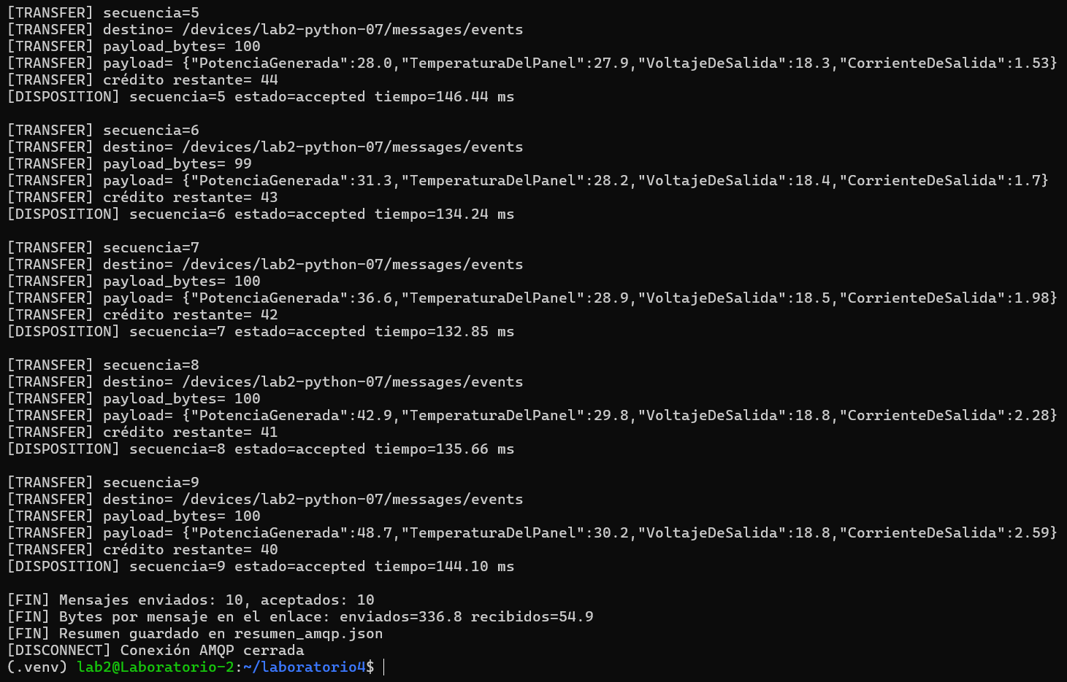
Figura A3. Final de la corrida AMQP: 10 mensajes aceptados y bytes por mensaje.
En Datos sin procesar la serie aparece entre los eventos Dispositivo conectado (11:09:51) y Dispositivo desconectado (11:10:36), con los mismos valores de la terminal y la hora de creación que envía el cliente.
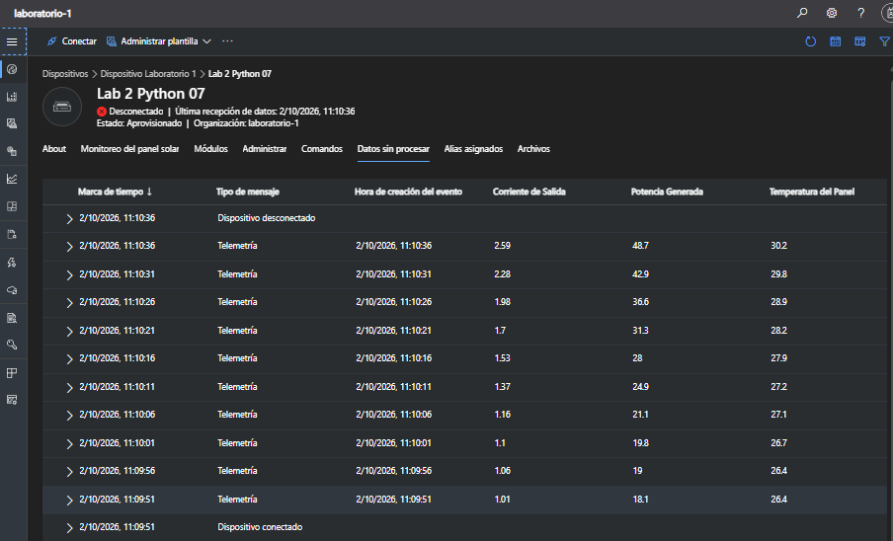
Figura A4. Serie AMQP en Datos sin procesar de Lab 2 Python 07.
El JSON muestra _eventcreationtime, que pone el cliente, y _timestamp, que asigna IoT Hub. En este mensaje la diferencia fue de 105 ms.
Figura A5. JSON de un mensaje AMQP con las cuatro variables y las dos marcas de tiempo.
La traza de Proton deja ver el protocolo completo: SASL PLAIN con el token oculto, open con el hostname del hub, begin (sesión), attach del enlace telemetria-panel, flow con link-credit=0x32 (50 mensajes), cada transfer de 287 bytes y su disposition accepted ya liquidada. IoT Hub anuncia además un idle-time-out de 240 s.
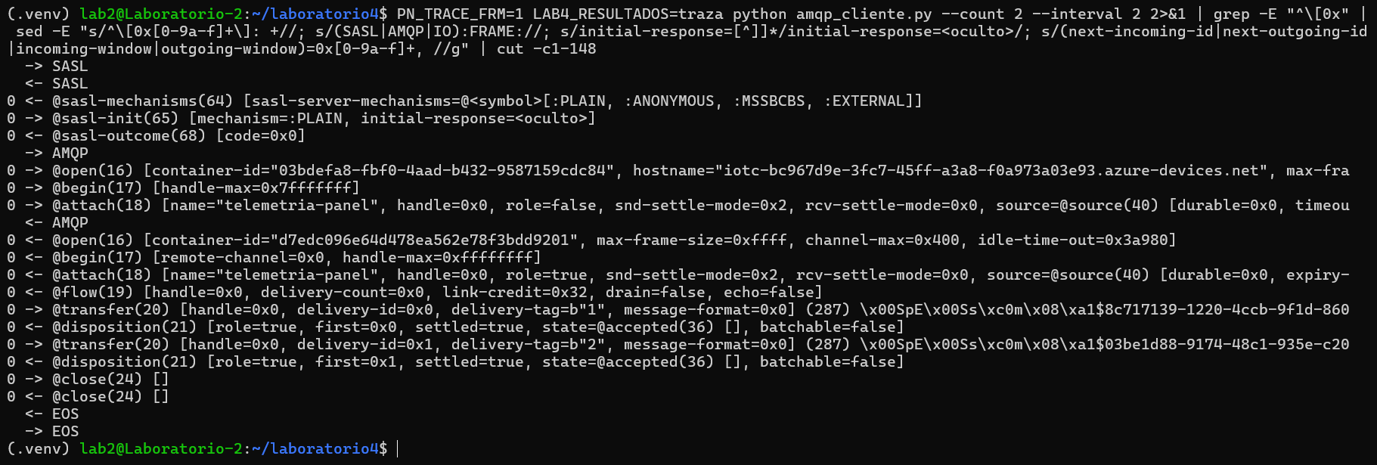
Figura A6. Tramas AMQP de una corrida de dos mensajes.
A.4 Tercer protocolo: HTTPS
Primero se envió con una sola conexión reutilizada. El saludo TLS tomó 129 ms y 611/3524 bytes; después cada POST recibió 204 No Content entre 131 y 201 ms.
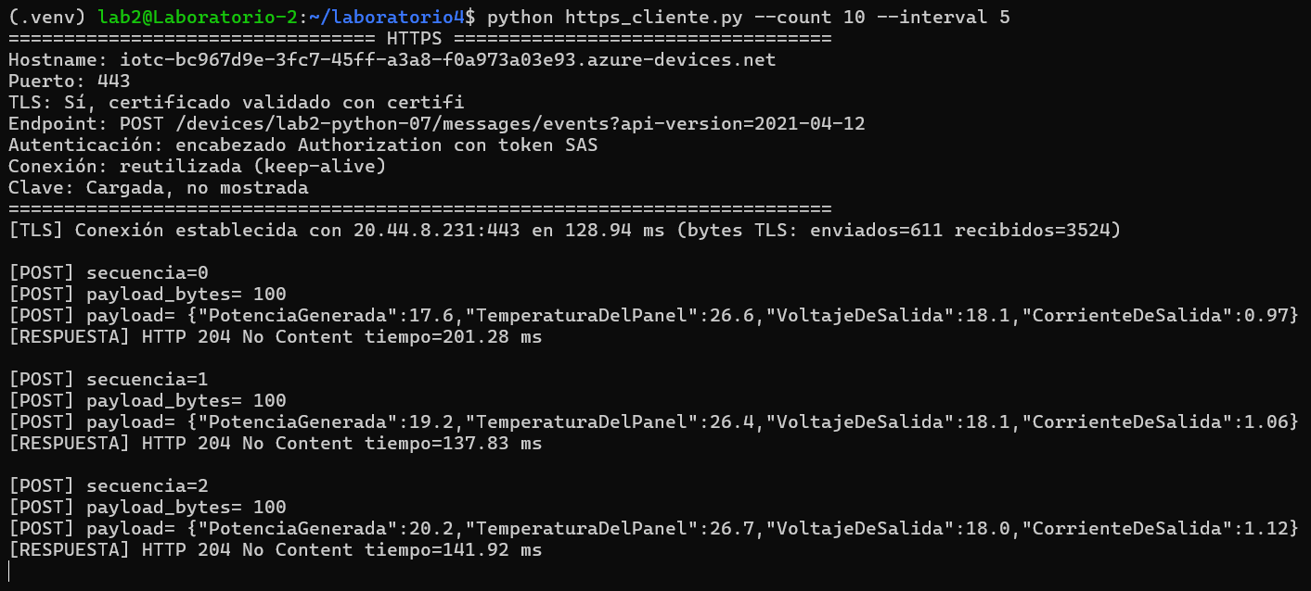
Figura A7. Inicio de la corrida HTTPS con keep-alive.
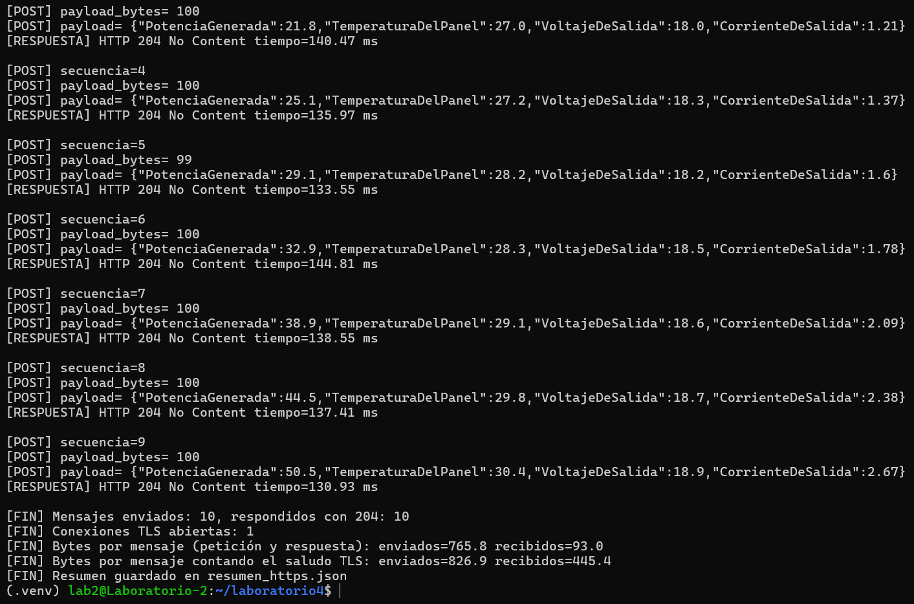
Figura A8. Final de la corrida HTTPS con keep-alive: 10 respuestas 204 y bytes por mensaje.
Luego se repitió abriendo una conexión TLS nueva para cada mensaje, como haría un datalogger que despierta, envía y se apaga. Cada envío pagó un saludo de 125 a 146 ms y el costo por mensaje subió a 1379/3617 bytes.
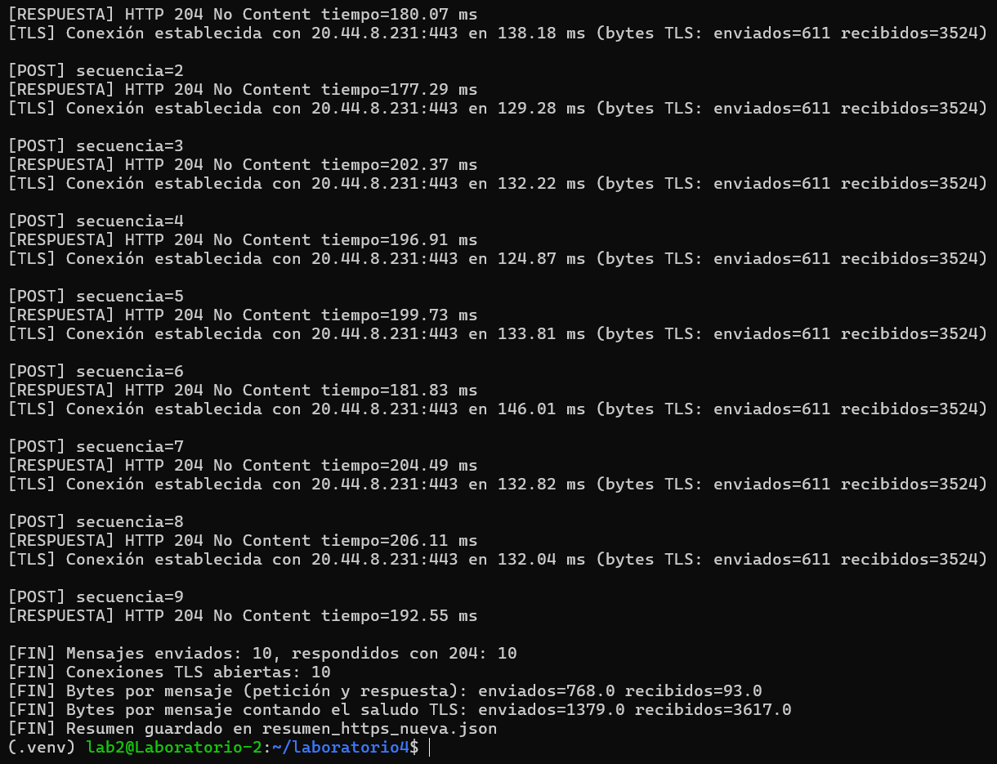
Figura A9. Corrida HTTPS con una conexión nueva por mensaje.
Las dos series llegaron a la misma aplicación: keep-alive de 11:17:17 a 11:18:03 y conexión nueva de 11:18:24 a 11:19:12. Como HTTPS no mantiene sesión, la serie no empieza con un evento Dispositivo conectado.
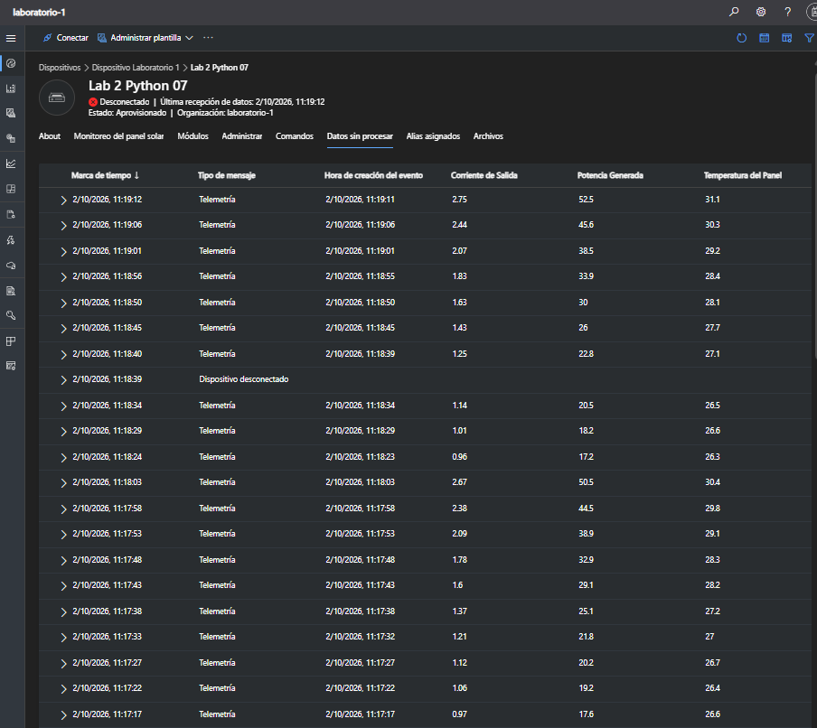
Figura A10. Series HTTPS en Datos sin procesar.
A.5 Línea base MQTT
Para comparar en las mismas condiciones se midió MQTT desde la VM con el mismo generador y el mismo método: QoS 1, topic de eventos con las propiedades de contenido y hora de creación, sesión lista en 203 ms.
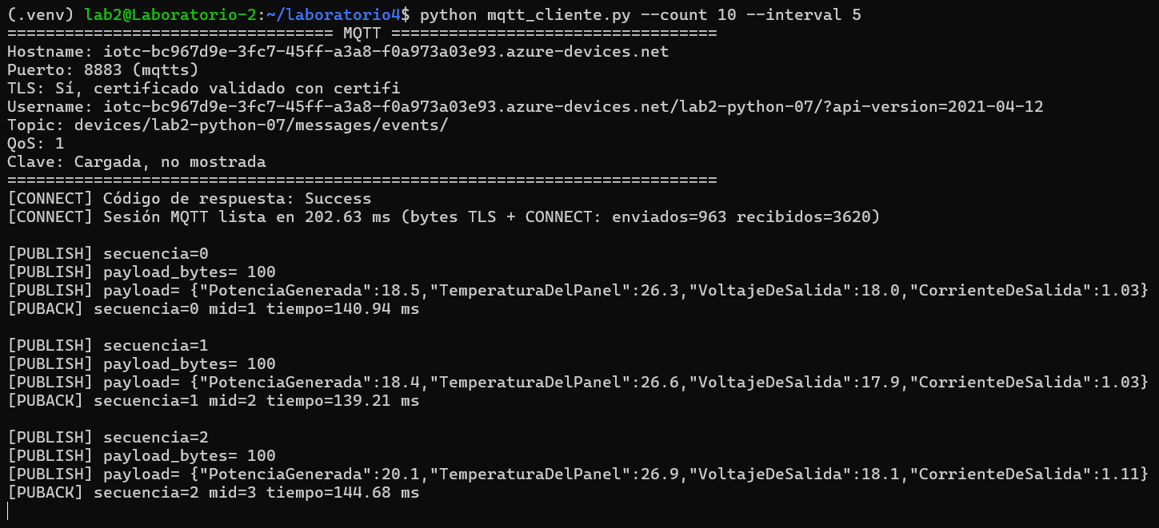
Figura A11. Inicio de la corrida MQTT.
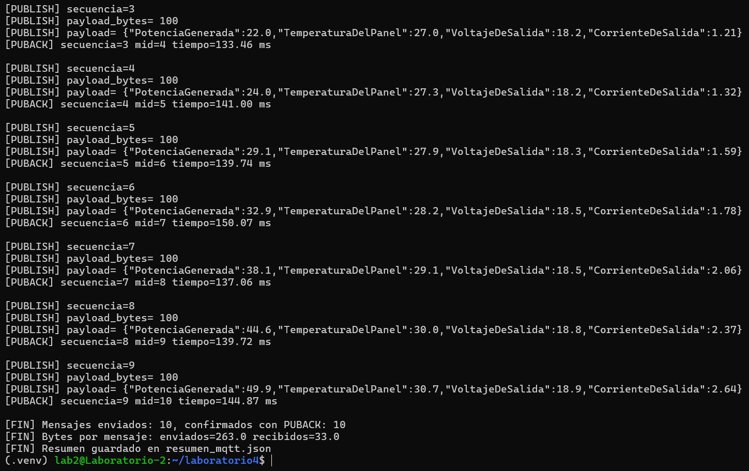
Figura A12. Final de la corrida MQTT: 10 PUBACK y bytes por mensaje.
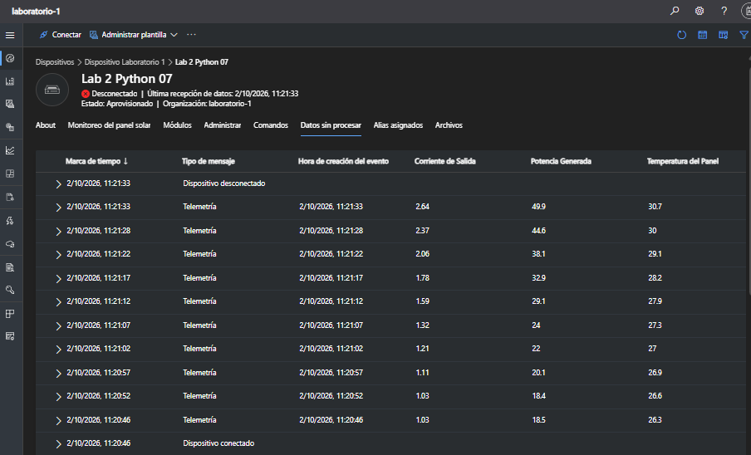
Figura A13. Serie MQTT en Datos sin procesar entre los eventos de conexión y desconexión.
A.6 Comparación y Explorador de datos
resumen.py reúne los resultados de las cuatro series a partir de los archivos de cada cliente.
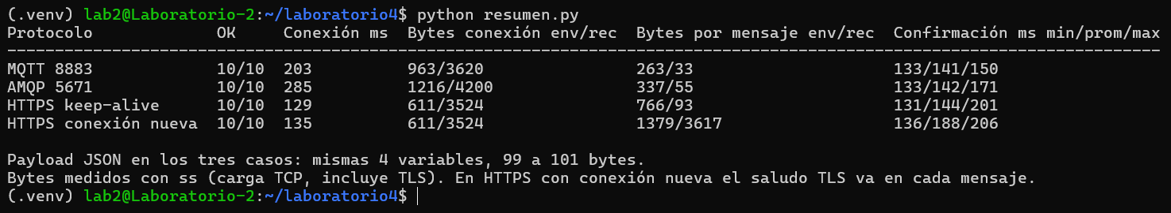
Figura A14. Tabla comparativa generada en la VM.
Con las marcas de tiempo de IoT Central se calculó, mensaje por mensaje, el tiempo entre la creación en el cliente y el registro en IoT Hub:
Protocolo | Mensajes | Mínimo | Promedio | Máximo
MQTT | 10 | 97 ms | 107 ms | 115 ms
AMQP | 10 | 94 ms | 109 ms | 142 ms
HTTPS keep-alive | 10 | 103 ms | 114 ms | 173 ms
HTTPS conexión nueva | 10 | 107 ms | 155 ms | 178 ms

En HTTPS con conexión nueva la hora de creación se toma después del saludo TLS, así que esos 155 ms no incluyen los 125 a 146 ms del saludo. Por último, el Explorador de datos muestra la Potencia Generada de Lab 2 Python 07 en los últimos 30 minutos, con una subida por cada serie: AMQP a las 11:10, HTTPS entre 11:17 y 11:19 y MQTT a las 11:21.
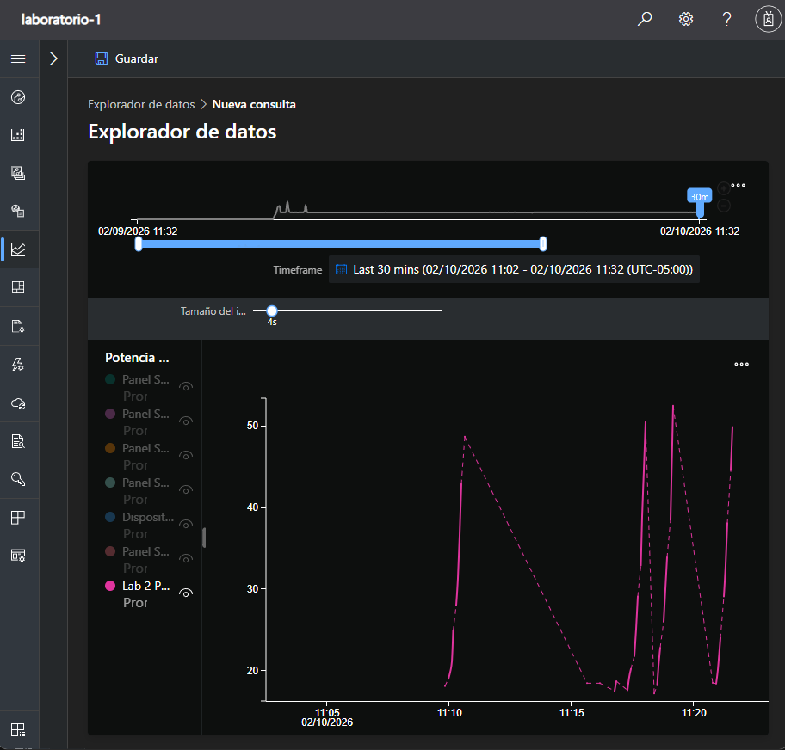
Figura A15. Potencia Generada de Lab 2 Python 07 en el Explorador de datos.
Repositorio GitHub
https://github.com/Hypnostian/IOT.git

